

PROLONGEONS NOS DECOUVERTES ENSEMBLE EN CLASSE

Support pédagogique N° 990-12 du 15/06/12

À adapter selon le niveau de vos élèves

1. La Une. « L’Europe aide les banques espagnoles »

Niveau : difficile
Support : JDE, Atlas
Prérequis : lecture, repérage, situer des pays sur une carte muette, utiliser un Atlas, représenter des pourcentages, calculer des pourcentages, multiplication écrite, les grands nombres
a) Sur la carte de l’Europe, coloriez en rouge les 4 pays qui ont déjà reçu une aide financière de la part de l’Union Européenne. Coloriez en vert les ………… autres pays de l’UE.
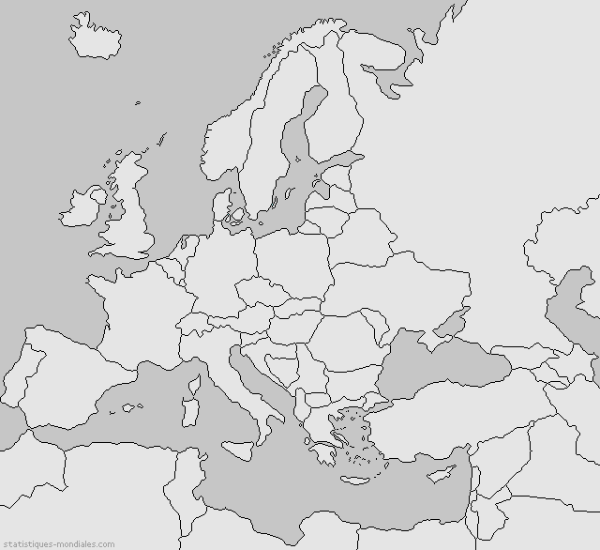
b) Citez deux mesures d’austérité prises par le gouvernement espagnol.
1. ……………………………………………………………………………………………………………………………………………………..
2. ……………………………………………………………………………………………………………………………………………………..

c) Coloriez en bleu la partie représentant les 24 % des Espagnols en âge de travailler qui sont au chômage. Faites cet exercice dans les trois graphiques.
d) Si la population active en Espagne est d’environ 23 millions de personnes, combien y a-t-il de chômeurs ?
………………………………………………………………………………………………………………………………………………………..
………………………………………………………………………………………………………………………………………………………..

2. Belgique.

Niveau : moyen
Support : JDE
Prérequis : lecture, repérage
En parcourant les deux pages « Belgique », retrouvez le titre des articles d’où sont tirés ces extraits.

1. |  |  | 2.
3. |  |  | 4.
3. Mag. Consultez la page 7 du JDE.

Niveau : moyen
Support : JDE
Prérequis : utiliser Internet, lecture
- Quel événement aura lieu en Belgique du 21 au 24 juin ?
………………………………………………………………………………………..
- Nommez une manifestation (concert…) qui se déroulera dans votre Région/Province le samedi 23 juin. Consultez le site Internet
…………………………………………………………………………………………………………………………………………
4. Monde.

Niveau : difficile
Support : JDE
Prérequis : lecture, repérage, recherche (dictionnaire et/ou Internet), inférer

Complétez le tableau ci-dessous.

Divers | Pays | Capitales | Titres des articles
Rio de Janeiro (ville)
 |  | Nay Pyi Taw
Lac Titicaca
 | Syrie
 |  |  | Les dinosaures, moins gros ?
Jacek Powalka (homme)

5. Sport.

Niveau : facile
Support : JDE
Prérequis : lecture, repérage
Associez les sportifs et leur sport.
Lewis Hamilton | •
David Goffin | • | • | Football
Marc Wilmots | • | • | Tennis
Rafaël Nadal | • | • | Formule 1
Kimmer Coppejans | • | • | Basket
Georges Leekens | • | • | Saut à la perche
Fanny Smets | •

6. Récré.

Niveau : moyen
Support : JDE
Prérequis : lecture, expression écrite: de la bande dessinée au texte continu
Après avoir lu la bande dessinée « Lilou », réécrivez l’histoire en texte continu et en n’écrivant pas de dialogues (vous ne pouvez pas faire parler les personnages). Vous pouvez travailler par deux.
………………………………………………………………………………………………………………………………………………………………….
………………………………………………………………………………………………………………………………………………………………….
………………………………………………………………………………………………………………………………………………………………….
………………………………………………………………………………………………………………………………………………………………….
………………………………………………………………………………………………………………………………………………………………….
………………………………………………………………………………………………………………………………………………………………….
………………………………………………………………………………………………………………………………………………………………….

7. Divers. Tout le JDE.

Niveau : facile
Support : JDE
Prérequis : lecture, repérage
En parcourant TOUT le JDE, retrouvez des NOMS qui peuvent s’accrocher à chaque lettre de ce que nous vous souhaitons.
B …………………………………………….. |  | V ……………………………………………..
O …………………………………………….. |  | A ……………………………………………..
N …………………………………………….. |  | C ……………………………………………..
N …………………………………………….. |  | A ……………………………………………..
E …………………………………………….. |  | N ……………………………………………..
S …………………………………………….. |  | C ……………………………………………..
 |  | E ……………………………………………..
 |  | S ……………………………………………..
Corrigé disponible pour les enseignants, sur simple demande auprès de votre consultant régional ou via l’adresse suivante : benedicte.lemercier@lejde.be
(Merci de préciser le nom et le CP de votre école).

Supplément pédagogique réalisé par François Jansen

JDE - Route de Hannut 38 - 5004 Bouge
Tél. : 081/24.89.82 – Fax : 081/23.12.62 - E-mail : redaction@lejde.be

